２０１４年３月号
岐阜市科学館
岐阜市本荘3456-41
℡ 058-272-1333
てんたい君

星空も春の訪れを知らせています！


星図の時間、冬の星座が西の空へ傾き、東の空から春の星座が昇ってきました。春の星空の１番手はかに座です。かに座は暗い星でできていますが、その中心付近にはプレセペ星団の星の集まりがあります。かに座の少し控えめな明るさの星たちは、春の訪れを知らせてくれる星々です。星空も春を楽しみにしているのですね。
黄道→
プレアデス星団
２つ並んだ紅白の星を見つけよう！
のをると、「」と「スピカ」がく２つんでいることにがくね。「」はとじ「」のだよ。がけたでできているから、のをしてくいてえるんだ。「スピカ」はとじ「」のだよ。のように
らくいているんだ。
この、いと
いスピカが、くんで
をいていくようすを
ることができるよ。
いといが
るののきに
してみよう！
かに ～いのしさ～
かには、をげるなの。ギリシャでは、ヘルクレスがアミモーネのにむヒドラをするときにするわ。ある、ヒドラをするためにヘルクレスがやってきたの。ヒドラはよくったわ。だけど、ヘルクレスはとてもかったの。ヒドラとのかったかには、からいをていたけれど、「がない！」とみるとからびして、ヘラクレスのを
いきりんだの。ながらいにはけたけれど、いのしいをたたえられ、になったわ。
ツキコサン
タイヨウクン

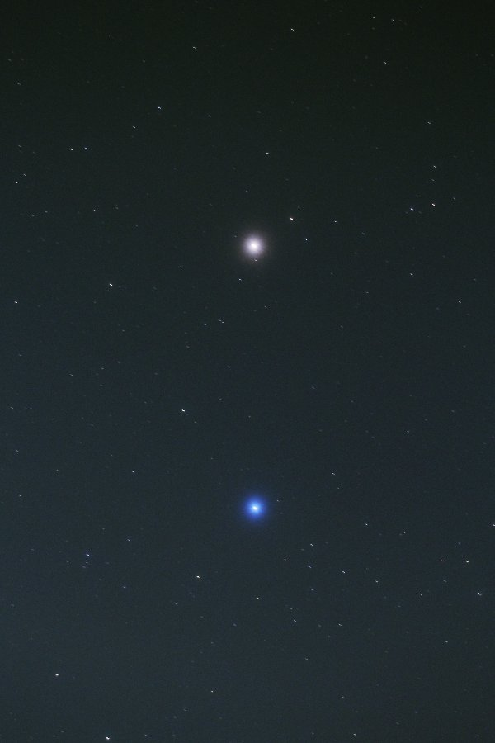

火星
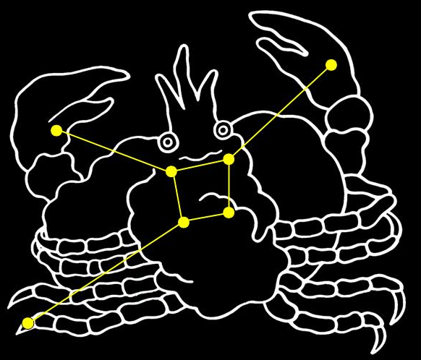
しし座
スピカ
（おとめ座）

月の満ち欠け（時間は月が東から出る時刻：観測地・岐阜市）
三日月 |  | 半月  （上弦） |  | 満月 |  | 半月  （下弦） |  | 新月
3/3 | 7:13 | 3/8 | 10:40 | 3/17 | 18:40 | 3/24 | 0:36 | 3/31 | 5:44
4/2 | 7:04 | 4/7 | 11:01 | 4/15 | 18:28 | 4/22 | 0:18 | 4/29 | 4:57
※日の入り後、月を見るのに適した期間（3/3～3/19、4/2～4/17）


なかなかえない!? にもい
「」というをいたことがあるもいだろう。これはのをからいにをべたものだ。、にもい「」をしよう。は、りにもにすぎてなかなかることができないためみがなく、というから「」をするもいだろう。はのりを８９で１する。は３６５で１するから、が１するにはおよそ４をいいていく。からていかれる、とがれるときがのチャンスだ。このチャンスは、
がのりを１するにれる。にあるのは、３
１４で、このはけの（１０°）で、と
にぶようにいている。そのは５２５で、このは
の（２０°）でいている。なかなかることがで
きないだからこそ、このにてみたいものだ。
ドッシー

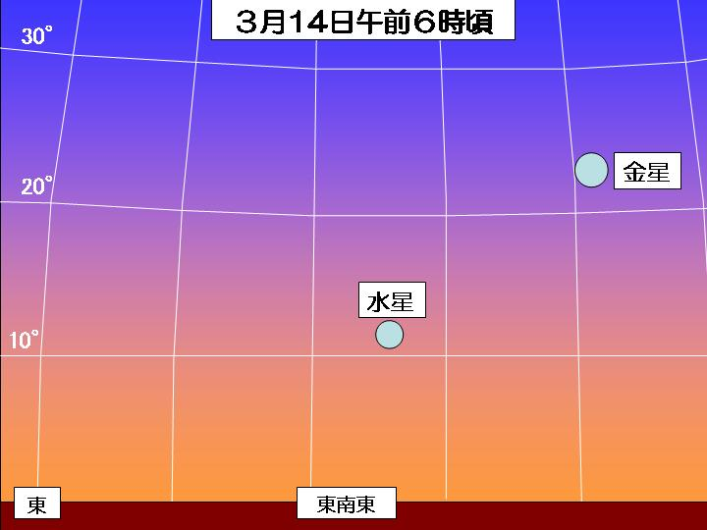

Ｑ: 春を告げる星座は何座でしょう？
かに座の中心付近にある「プレセペ星団」は昔、「星雲」として考えられていました。ところが人類で初めて望遠鏡を宇宙に向けたガリレオ･ガリレイによって、まばらな星の集まりである散開星団であることが明らかにされました。望遠鏡の発明は、宇宙の謎を次々解き明かしていきました。(答え…かに座)


新番組「ブラックホール」が始まります！
光すら逃れることができず、宇宙最大の謎とされるブラックホール。最新の観測データとコンピュータシミュレーションを駆使して、ブラックホールの謎に迫ります。
 | 11時 |  | 12時 |  | 13時 |  | 14時 |  | 15時 |  | 16時
平 日
土曜日  日曜日  祝 日 |  |  | 昼間の  星を見る会 |  |  |  |  | 昼間の  星を見る会 |  |  | 昼間の  星を見る会

☆ ３月8日（土）19:00～は「星を見る会」。当日9:30からチケット配布（定員制）
屋上・天文台で「木星、月、M42」などの観察をします。大人300円、子ども100円
☆ ３月22日（土）19:00～21:00は「ぎふスターウオッチング」。ＪＲ岐阜駅北口広場。参加無料。予約不要。
出前観望会、受付中！ 岐阜市市民協働推進課（℡265-4141 内線２７７３）にお申し込みを。

ナガレボチー

星空解説＆
ブラックホール（金曜日のみ）
星空タイム
16:00～

星空解説＆
銀河鉄道の夜

13:00～
キッズタイム
（3/27～4/6）
星の王子さま
10:30～

星空解説＆
（3/1～3/26）
ブラックホール
（3/27～4/6）
ワンピース
14:30～

星空解説＆
ワンピース

14:30～

星空解説＆
ブラックホール

13:00～
キッズ
タイム
星の王子さま
10:30～
星空解説＆
土:銀河鉄道の夜日・祝日:アリオンタイム
星を見る人
16:00～

● 星空タイムは毎週金曜日16:00～、毎月第２土曜日17:30～のオール生解説のプラネタリウムです。夕暮れから夜明けまでじっくりと星空めぐりをします。
☆ 昼間の星を見る会（11:３0～、14:00～、15:30～）土・日・祝日に屋上天文台にて。

